需求單位訪談紀錄與統計分析工具
I09-E03｜指標 9｜文件 0043｜草案 R04
工作稿｜尚待填入真實原始資料及完成本會審議核定；不表示課程已核定、會議已召開、採購已發生、訪談已執行或已取得成果。

快速閱讀 | 內容
文件用途 | 以訪談題綱、逐案紀錄、量尺、統計口徑及需求優先矩陣支持課程需求判讀。
評核焦點 | 先看抽樣設定、題綱、缺失處理、公式及需求—課程決策表。
已知範圍 | 社團法人屏東縣原始點關懷協會；協會方向依使用者指定：以健康教育及傳統整復推拿技術為核心，並保留依實際市場需求發展多元課程的空間。
正式使用前 | 真實受訪對象、訪談同意與原始紀錄、樣本母數及統計資料。

文件管制欄位
文件編號 | 版次 | 狀態 | 核定／生效日
待編 | 草案 R04 | 未核定 | 待核定

一、訪談設計與執行設定
本工具用於向需求單位了解訓練需要，並將訪談紀錄轉為可核對的統計與課程設計依據。此文件不是已完成的訪談或調查報告。
設定項目 | 待填／執行指引
需求單位與受訪角色 | 待填；記錄選取理由，不在本稿預填機構或姓名
訪談目的及決策用途 | 待填；例如辨識工作情境、能力差距及訓練優先順序
母體、抽樣及涵蓋範圍 | 待填；說明母體定義、抽取方式、排除條件與限制
日期、方式、訪談者及工具核定者 | 待填；正式使用前依權責核定
同意、個資與紀錄方式 | 依本會適用規範確認；僅蒐集決策必要資料

二、半結構式訪談題綱
構面 | 建議主問句 | 追問／紀錄欄
需求情境 | 目前希望改善或完成的工作任務是什麼？ | 待填；保留受訪者原意
目標對象 | 哪些角色需要參訓？其先備經驗有何差異？ | 待填
能力差距 | 完成任務需要哪些知識、技能或態度？目前困難在哪裡？ | 待填
優先程度 | 若只能先處理一項，哪項最急迫？原因與影響為何？ | 待填
課程條件 | 可接受的時間、地點、方式、教材或實作安排為何？ | 待填
評量證據 | 如何觀察到學習或工作應用？可取得哪些真實紀錄？ | 待填
限制與風險 | 有哪些安全、資源、個資或非醫療表述界線？ | 待填
確認 | 以上摘要是否符合您的意思？尚有遺漏或需更正之處嗎？ | 待填；記錄確認方式

三、單次訪談紀錄與編碼
欄位 | 紀錄
訪談編號／日期／管道 | 待填
受訪者角色代碼／需求單位類型 | 待填；姓名與聯絡資料另按權限保管
題目編號與逐題摘要 | 待填；區分原話、摘要及訪談者詮釋
確認或修正紀錄 | 待填
附件／錄音或逐字稿索引 | 待填；涉及個資須受控

四、統計分析工作表
統計欄位 | 公式／口徑 | 結果
預定訪談數／完成訪談數 | 依核定的調查計畫界定 | 待原始紀錄
有效資料數 | 依事前訂定的完整性規則判定 | 待原始紀錄
有效回收率 | 有效份數 ÷ 回收份數；回收渠道與分母一致 | 待原始紀錄
需求構面平均分 | 有效作答分數總和 ÷ 有效作答數；僅適用於已設定量尺的題目 | 待原始紀錄
高需求比例 | 評為 4 或 5 分的人數 ÷ 該題有效作答數 | 待原始紀錄

五、分群、優先度與課程決策
需求主題 | 來源／群組 | 重要度／迫切性 | 能力差距 | 課程回應／待驗證
待填 | 待填 | 待填 | 待填 | 待填
待填 | 待填 | 待填 | 待填 | 待填
待填 | 待填 | 待填 | 待填 | 待填

只有完成真實訪談、核對母體與缺失資料後才能填寫結果。不得用本表公式代替樣本、訪談或統計原件。

六、資料品質與解釋限制
檢核面向 | 檢核方式 | 發現／處理及證據
樣本覆蓋 | 比對預定對象與實際回收者，記錄未涵蓋群組及可能偏差。 | 待填
重複與缺失 | 依事前規則辨識重複、未答及不完整紀錄；保留排除理由。 | 待填
原意與編碼 | 抽核訪談摘要是否忠於原件；記錄編碼定義與覆核者。 | 待填
結論限制 | 區分受訪者意見與代表性推論；說明樣本、時間與資料限制。 | 待填

七、訪談分析摘要與課程決策紀錄
需求主題／群組 | 訪談與統計發現 | 限制／其他解釋 | 課程回應／決策 | 證據ID／覆核
待填 | 待填；引用有效樣本及統計口徑 | 待填 | 待填；記錄採納或未採納理由 | 待填
待填 | 待填；引用有效樣本及統計口徑 | 待填 | 待填；記錄採納或未採納理由 | 待填
待填 | 待填；引用有效樣本及統計口徑 | 待填 | 待填；記錄採納或未採納理由 | 待填

決策需能由訪談及分析原件重現；樣本有限時，只陳述資料實際支持的範圍，並記錄待補證據。

官方依據與真實資料狀態
依據：TTQS 人才發展品質管理系統《查核佐證文件資料表－訓練機構版》第 3 頁；官方勾選要求：「針對需求單位進行訪談並留有紀錄與統計分析。」本稿提供可填寫的訪談／評選工具，不是本會已執行的訪談、統計、評選或採購紀錄；目前實際資料、原始附件及證據位置待補核。

八、需求量尺、重要度—供給缺口矩陣與決策追溯
新增題目是待審議的訪談工具選項，正式施測前要核定題序、量尺、樣本設計與個資告知。沒有實際訪談時不填分數、不排序、不作課程決定。
新增題目／追問 | 作答方式／量尺 | 用途與限制
目前最需要提升的三項能力為何？請依優先順序說明工作情境。 | 開放題，最多列三項。 | 保留原意並以代碼彙整；不由訪談者代答。
每項需求的緊急程度為何？ | 1–5 分：1 不急、2 較不急、3 普通、4 急、5 非常急；另列 N/A。 | 施測前核定量尺；保留各分值與有效數。
可參加的時段、課程總時數及方式為何？ | 時段／時數填答；方式可複選：實體、同步線上、非同步、混成、其他。 | 記錄限制及選項版本，不以偏好推定課程需求。
可接受費用區間為何？ | 自願填區間或選「不便回答」。 | 非必要可刪；不記個人財務敏感資訊，不當成支付承諾。
完成學習後，希望改善哪項具體工作或服務結果？ | 開放題；要求描述可觀察任務。 | 不是療效、收入或結果保證。
目前參訓的主要障礙是什麼？ | 時間、交通、設備、先備條件、費用、可近性、其他／不適用。 | 用於可行性及非訓練替代方案。
需求主題／群組 | 重要度（實測） | 能力供給現況與證據 | 優先判讀／課程回應 | 樣本／限制／覆核
[待填] | [待核定量尺後填] | [待填真實來源，不以空白推定短缺] | [待審議] | [有效 n、缺失、資料日期]
[待填] | [待填] | [待填] | [待審議] | [待填]
[待填] | [待填] | [待填] | [待審議] | [待填]

重要度 × 供給缺口圖架構（沒有實測點）
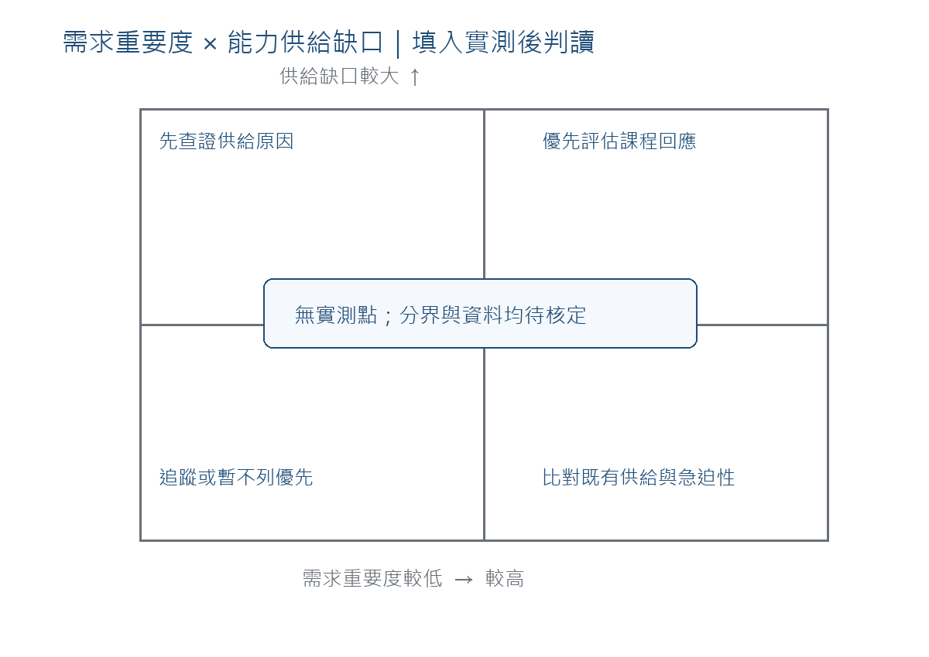
象限界線須事前核定；供給缺口須有可查來源，不能由沒有資料直接判為「缺口大」。樣本不具代表性時只描述受訪者範圍。需求優先度＝重要度、急迫性、能力缺口證據、資源可行性及風險的合併判讀，保留理由，不以單一分數自動決策。
對應官方要求：針對需求單位進行訪談並留有紀錄與統計分析。

